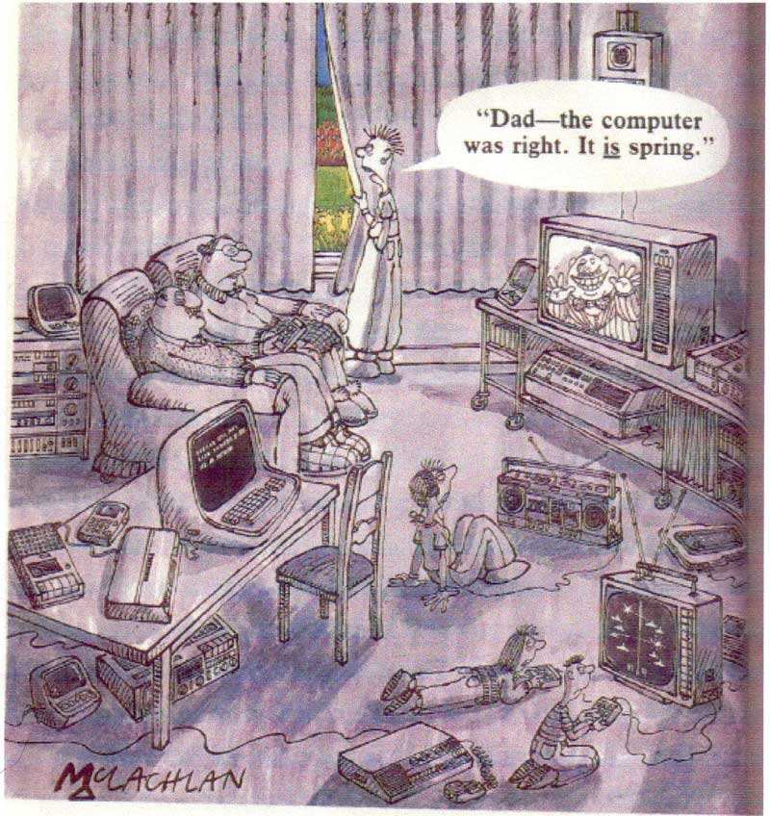

Fiche d’accompagnement pour les parties 1 et 2 des épreuves orales ponctuelles obligatoire et facultative

Expression orale en continu (et interaction orale)
Document de travail

Texte de référence :  - programme de langues vivantes étrangères – BO spécial n° 2 du 19 février 2009  - modalités d’évaluation des langues – BO n°21 du 27 mai 2010 | Titre du document:  Dad, the computer was right. It is spring!
Sujet(s) évoqué(s) :  La vie de famille  Par extension :  Communiquer en famille | Domaines :  Vivre et agir au quotidien  Réalités et faits culturels :  La place des multimédias dans la famille

Descriptif : Une illustration
Le candidat pourra dans un premier temps décrire de façon simple ce qu’il voit : (tv, video games, lounge, a family)
L’interrogateur veillera à orienter son questionnement dans la deuxième partie de l’épreuve afin de permettre au candidat d’élargir sa lecture du document. Il pourra ensuite inviter le candidat à donner son avis sur le sujet évoqué.
Intérêt du support : Scène quotidienne au sein d'une famille
Difficulté du support : Risque de tomber dans la description factuelle du document

Introduction du document support de l’interrogation :

Fiche d’évaluation et de notation et exemples de production attendue (partie 1)
- S’exprimer en continu  (5’ maximum) | Exemples de production attendue (non exhaustifs) | Points
Degré 1 | Degré 1 | Degré 1
Produit des énoncés très courts, stéréotypés, ponctués de pauses et de faux démarrages | Le candidat se contente de lire. Il s’exprime de manière très simple, voire par des mots isolés : it is a tv, there are video games, lounge, a family. It is black and grey inside the house | 1 pt.
Degré 2 | Degré 2 | Degré 2
Produit un discours simple et bref à partir du document | Le candidat s’exprime à l’aide de phrases simples reliées entre elles par des connecteurs logiques simples (and, but, because). Il donne un avis personnel peu nuancé sur le support et le sujet : It is black and grey inside the house . the people are in the lounge but they don't communicate because they play with their video games or they are in front of their computers. | 2 ou 3 pts.
Degré 3 | Degré 3 | Degré 3
Produit un discours pertinent par rapport à la dimension culturelle ou professionnelle du document | Outre une description simple du document, le candidat exprime son opinion  I think it is sad, but it is an ordinary situation. It is similar in my family.  I can't believe this is the reality in everyone's home.  They should live in a real life and not a virtual one, the real world is outside, more colourful … | 4 ou 5 pts
Degré 4 | Degré 4 | Degré 4
Produit un discours nuancé, informé, et exprime un point de vue pertinent | Le candidat effectue une description claire et détaillée du document, donne un avis précis sur le sujet et élargit son propos : in my opinion, life outside is far better and much more healthy.  I would not accept such a situation in my future life because it is more important to talk to each other… | 6 pts
Total des points pour la partie 1 6 pts.

